

Fachoberschule
Lerntagebuch zur
Facharbeit

im Fach
Künstlerisch ästhetische Praxis
Geschichte/Gemeinschaftskunde

Thema der Facharbeit

Von
Alma Kaden
Klasse: FOG25-2

Betreuende Lehrkraft: Frau Bianka Stübing
Dresden, den
ALLGEMEINE HINWEISE
Ziele des Lerntagebuchs
- Sie erkennen, wie Sie arbeiten – was Sie gut können und was Sie noch nicht gut können.
- Sie entwickeln eigene Lernstrategien.
- Sie kennen Möglichkeiten sich zu motivieren.
Bemerkungen zur Anfertigung des Lerntagebuchs
Das Lerntagebuch wird von Ihnen im Rahmen des Arbeitsprozesses zur Facharbeit geführt. Sie sollten das Lerntagebuch in digitaler Form anfertigen und kontinuierlich unmittelbar nach den entsprechenden Aktivitäten aktualisieren.
Mit dem Lerntagebuch dokumentieren Sie, was Sie innerhalb der Facharbeitserstellung und in der Vorbereitung gelernt haben und wie Sie gearbeitet haben. Sie beobachten sich selbst und Ihren Lernprozess, reflektieren Ihre eigene Arbeit und entwerfen Strategien für Ihr eigenes Lernen.
Es soll Ihnen helfen, Stärken zu erkennen und zu nutzen und Schwierigkeiten zu erkennen und Lösungsstrategien dafür zu entwickeln
Ihr Lerntagebuch wird in digitaler Form von Ihrer Mentorin/Ihrem Mentor einsehbar geführt. Es fließt zu 20% in die Endnote ein.
MEIN LERNTAGEBUCH
- Vorbereitungsphase
  - Erste Schritte

    - Reflexion eigener Erfahrungen
Meine Erfahrungen mit dem Erstellen von Fach-, bzw. Projektarbeiten oder komplexen Leistungsnachweisen sind folgende:

1.1.2. Festlegen eigener Lernziele
Das sind meine drei individuellen Lernziele für die Zeit der Facharbeitserstellung:

1.1.3. Mindmap
Um den Prozess der Themenfindung zu optimieren fertige ich eine Mindmap an.
1.1.3.1. Ziel und Zweck der Mindmap

- Mithilfe einer Mindmap visualisieren Sie Ihre Gedanken und Ideen.
- Die Mindmap ist eine gute Möglichkeit, um in Ihre Themenfindung einzusteigen.
- Die Mindmap ist Ihr erster inhaltlicher und arbeitstechnischer Überblick.
- Es ist daher hilfreich, die Mindmap im Laufe der Erstellung Ihrer Facharbeit stetig zu erweitern bzw. zu aktualisieren, um den Überblick nicht zu verlieren (z.B. Thema, Unterthema, Methoden, Quellen, Arbeitsschritte, Rückfragen an die Lehrkraft u. ä.).

1.1.3.2. Inhalte der Mindmap

Berücksichtigen Sie beim Erstellen Ihrer Mindmap folgende Überlegungen:

- Was sind Ihre (auch außerschulischen) Interessen?
- In welchen Fächern fühlen Sie sich sicher?
- Mit welchen Fächern möchten Sie sich intensiver beschäftigen?
- Was sind Ihre Stärken?
- Wo liegen Ihre Schwächen?

- Eine ehrliche Selbsteinschätzung hilft Ihnen, ein Thema zu wählen, das Sie sowohl interessiert als auch zu Ihren Stärken passt.

- Möchten Sie bereits vorhandene Kenntnisse vertiefen?
- Möchten Sie ein völlig neues Gebiet erforschen?

- Auf der einen Seite gibt Ihnen das Aufbauen auf Bestehendem Sicherheit und ermöglicht tiefere Einblicke. Auf der anderen Seite fördert das entdeckende Arbeiten die Neugierde und kann besonders motivierend sein.

- Bei welchen Arbeitsschritten erwarten Sie einen Unterstützungsbedarf?
- Bei welchen Arbeitsschritten fühlen Sie sich sicher?

- Diese Selbsteinschätzung hilft Ihnen, Ihre Arbeit realistisch zu planen und Ihre Konsultationen gezielt wahrzunehmen. Sollten Sie zum Beispiel Schwierigkeiten haben, strukturiert zu arbeiten, so sollten Sie sich frühzeitig bei Ihrem Betreuer nach Methoden erkundigen, die Sie dabei unterstützen können.

1.1.3.3. Erster Entwurf der Mindmap
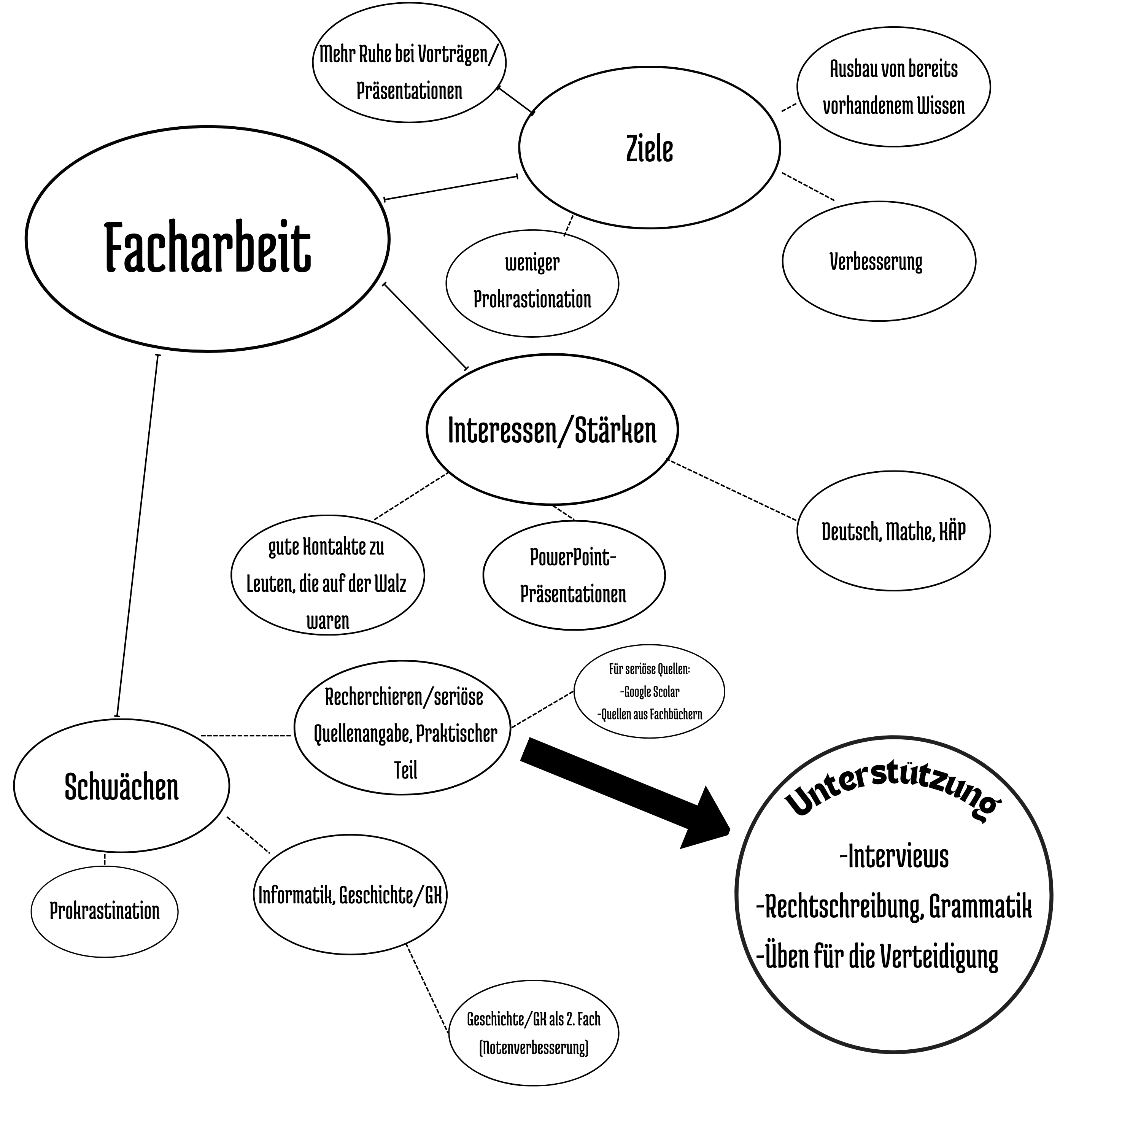
1.1.3.4. Finale Fassung Mindmap
Und hier die finale Fassung aus der LÜZ-Zeit:
- 1

1.1.4. Finden der Themenwünsche
Eines dieser drei Themen möchte ich gerne bearbeiten:
- Ist die Gesellenwanderung noch zeitgemäß?
- Praktische und digitale Filmeffekte
- Filmanalyse „Stolz und Vorurteil“
1.1.5. Überlegungen zu den Wunschfächern
Das sind meine favorisierten Fächer dafür. Welches Pro und Contra gibt es?
Fächer | Pro | Contra
- Geschichte/Gemeinschaftskunde | Notenverbesserung,  Vertiefung in die Materie | Mentorin steht noch nicht zur Verfügung
- Informatik | Notenverbesserung
- Deutsch | Starkes Fach (gute Grammatik, Rechtschreibung, Paraphrasen) | Keine Notenverbesserung notwendig

1.1.6. Festlegung des Themas
Datum: 28.06.2026
Gewähltes Thema: Die Gesellenwanderung in der heutigen Zeit
Mögliche Leitfrage(n):
- Ist die Gesellenwanderung noch zeitgemäß?
-Gibt es Unterschiede beim Schwierigkeitsgrad der Arbeitsfindung und Reisemöglichkeiten zwischen Männern und Frauen?
- Was hat sich im Vergleich zu früheren Zeiten verändert, im Bezug auf:
-Reisemöglichkeiten
-Geschlechtergleichheit
-Arbeitsfindung ?
Begründung der Themenwahl:
(Warum interessiert mich dieses Thema? Welche Relevanz hat es?)
  - Ich habe Kontakt zu einigen Leuten, die eine Gesellenwanderung durchgeführt haben und habe deswegen ein gutes Grundwissen zu diesem Thema.
  - Das Thema ist relevant, weil einige Bereiche davon viel mit der Sichtweise der heutigen jungen Menschen zu tun haben.
  - Dadurch, dass die Gesellenwanderung schon eine lange Zeit existiert, kann man beim Verfassen einer Facharbeit viele Vergleiche ziehen. Durch meine Kontakte kann ich auch ein Interview führen, beziehungsweise einen Zeitzeugen befragen.
  - Das Thema interessiert mich persönlich, da ich handwerkliche Berufe und die vielen, komplexen Regeln und Traditionen der Gesellenwander*innen spannend finde.
Erste Recherchen
    - Ein Gang in die Bibliothek
Datum: 03.08.2026, 21.08.2026
Bibliothek: Zentralbibliothek Dresden
Diese Themen habe ich recherchiert:
- - Umgangssprachliche/Fachbegriffe der Gesellenwanderer, Traditionelle Handwerksberufe, Wanderkluft der Gesellen, Zeitzeugen

Hinweis: Suchen Sie relevante Bücher und listen Sie alle Titel auf. Geben Sie bei mindestens drei der Quellen eine Übersicht über die relevantesten Kapitel an:
- Reinhardt Jarczoc (2014).Alte Handwerkskunst.Dort-Hagenhausen-Verlag, Seite 60-62
- Grit Lemke (2002).Wir waren hier, wir waren dort. Zur Kulturgeschichte des modernen Gesellenwanderers. PapyRossa-Verlag, Seite 54-74; 290-293
    - Internetrecherche
Diese Themen habe ich recherchiert: -Ablauf der Gesellenwanderung
Hinweis: Mindestens drei Quellen (URL + bibliographische Angabe):
https://archiv.ub.uni-heidelberg.de/artdok/1978/1/Tacke_Valentin_Wagners_Gesellenwanderung_2003.pdf
Andreas Tacke (2003); Valentin Wagners Gesellenwanderung. Grundlagen und Voraussetzungen nach der Dresdner und den
Deutschen Malerordnungen; online verfügbar unter: https://archiv.ub.uni-heidelberg.de/artdok/1978/1/Tacke_Valentin_Wagners_Gesellenwanderung_2003.pdf

Andreas Tacke (2023);Vor der Reise: Gesellenwanderungen.
Anmerkungen zu Quellen, Ritualen, Medien und Wirkung;
Online verfügbar unter: https://archiv.ub.uni-heidelberg.de/artdok/8295/1/Tacke_Vor_der_Reise_2020.pdf

Andreas Tacke; Der Maler als Wandergeselle.
Eine handwerksgeschichtliche Perspektive
zum Kultur- und Wissenstransfer in der Kunst; online verfügbar unter: https://archiv.ub.uni-heidelberg.de/artdok/8392/1/Tacke_Der_Maler_als_Wandergeselle_2021.pdf

Mögliche empirische Untersuchungen
Meine drei Favoriten und Ihre Vor- und Nachteile sind:
Methoden | Pro | Contra
- Umfrage | Schnelle Datenauswertung, mehrere Erfahrungen/Meinungen | Für mein Thema schwierig zu finden
- Interview | Persönlicher Einblick in Erfahrungen | Nicht sachlich, zeitintensiv
- Fallanalyse | Gute Mischung aus Fakten und Persönlichen Erfahrungen | Trifft nur auf eine Person zu, zeitintensiv

Letztendlich entscheide ich mich für die Methode:
- Interview
Das sind meine Gründe und geplanten Vorgehensweisen:
- -Ich habe einen guten Kontakt, zu jemandem, der mir ein Interview geben könnte
- Da ich auf die „Heimgehe“ der Person eingeladen bin, kann ich sie dort nach einem Interviewtermin fragen (sollte die Person nicht zusagen, werde ich mich nach anderen möglichen Interviewpartnern umsehen), wenn dieser vereinbart ist, werde recherchieren und Fragen formulieren. Wenn ich das Interview durchgeführt habe, werde ich es analysieren und an manchen Stellen paraphrasieren, Füllwörter aussortieren und die Richtigkeit überprüfen.

  - Exposé

1.4.1. Ziel und Zweck Ihres Exposés

- Ein Exposé ist ein schriftlicher Projektplan für eine wissenschaftliche Arbeit.
- Mithilfe des Exposés entwickeln Sie Ihre Fragestellung bzw. These.
- Außerdem bildet es die Grundlage für Ihre methodischen Arbeitsschritte.
- Es hilft Ihnen dabei, sich auf die wesentlichen Ziele Ihrer Arbeit zu fokussieren.
- Das Exposé wird im Verlauf der Bearbeitung ständig erweitert und ggf. aktualisiert.

1.4.2. Inhalte des Exposés

WAS WOLLEN SIE UNTERSUCHEN?

R o t e r F a d e n
- Nennen des Themas
- Begründung der Themenwahl
- Eingrenzung des Themas durch Formulierung der Zielstellung
- Formulierung der Fragestellung

WIE WOLLEN SIE ES UNTERSUCHEN?

- Methodisches Vorgehen bzw. theoretische Grundlage
- vorläufige Gliederung des Theorie- und Praxisteils
- Quellenverzeichnis
- Arbeits- bzw. Zeitplan

1.4.3. Aufgabenstellung

Erstellen Sie anhand dieses Leitfadens ein aussagekräftiges Exposé für Ihre Facharbeit. Das Exposé sollte einen Umfang von mindestens 400 Wörtern haben und maximal zwei A4-Seiten umfassen.

Das Exposé bildet eine wichtige Grundlage für Ihr erstes Konsultationsgespräch!

    - Hier findet sich mein Exposé

    - Bewertungskriterien Exposé:

Kriterien | Hinweise | Bewertung
Vorstellung des  Themas und seiner wissenschaftlichen Relevanz | Das (vorläufige) Thema der wissenschaftlichen Arbeit wird klar benannt und die aktuelle Debatte bzw. der wissenschaftliche Forschungsstand kurz verdeutlicht. | 1 BE
Erläuterung der  Motivation | Die Motivation, das Thema der Arbeit auszuwählen, wird dargelegt. Es werden Interessenschwerpunkte benannt.  Persönliche Erfahrungswerte sowie die Haltung zum Forschungsthema werden verdeutlicht. | 1 BE
Formulierung und Begründung der Ziele für die wissenschaftliche Arbeit | Die Zielstellung der Arbeit wird nach folgenden Fragen präzisiert:  - Welche (vorläufige) zentrale Fragestellung/These oder Problemstellung wird aufgestellt bzw. beschrieben?  - Welches Ergebnis kann erwartet werden?  - (Warum ist dieses Ergebnis zu vermuten?) | 2 BE
Methodisches  Vorgehen | Das (vorläufige) methodische Vorgehen berücksichtigt folgende Punkte:  - begründete Auswahl der wissenschaftlichen Arbeitsmethode(n) und des Eigenanteils  - ggf. benötigte technische Ausstattung bzw. weitere Ressourcen  - erste Rechercheergebnisse für mögliche Literatur/Quellen/Hilfsmittel | 1 BE
Gliederung | Die (vorläufige) Gliederung der Arbeit gibt vertieften Einblick in folgende Punkte:  - begründete Auswahl erster Inhalte  - sinnvolle Anordnung der Inhalte  - nachvollziehbare Verknüpfung der einzelnen Teile der Arbeit | 3 BE
Gesamtleistung |  | /8 BE
Notenpunkte/Note

- Hauptarbeitsphase/ Schreibphase
Hier findet sich eine tägliche Dokumentation des Schreibprozesses nach jedem Arbeitstag mit Datum, Arbeitszeit, und welche Aufgaben ich bearbeitet habe. Weitere Eintragungen wie z. B. Notizen, Zeichnungen, Kommentare, Hinweise, eigene Fragen und Antworten sind ergänzend aufgeführt. Wer bzw. was hat mir geholfen? Auf welche Art und Weise? Wer bzw. was hat mich gestört? Was habe ich gemacht, damit ich besser arbeiten kann? Außerdem beschreibe ich, wie zufrieden ich mit meiner eigenen Leistung bin. Was möchte ich beibehalten? Was möchte ich ändern? Wie ist mein Entwicklungsstand hinsichtlich meiner Lernziele?
Datum | Arbeitszeit | Bearbeitete Aufgaben | Notizen/Kommentare
21.08.2026 | 10:00-12:00 | Begründung der Themenwahl, Bibliotheks- und Internetrecherche, Festlegung der empirischen Methode | Ich habe in der Bibliothek gearbeitet, was mich sehr motiviert hat, ich habe Musik zur Konzentration gehört, um die Hintergrundgeräusche auszublenden, ich finde, dass ich gut gearbeitet habe, und bin stolz, dass ich mich nicht ablenken lassen habe.

3. Nachbereitung
Reflektieren Sie abschließend:
a) Ihre individuellen Lernziele
b) Ihre Arbeit mit dem Lerntagebuch.
unter folgenden Gesichtspunkten:
- Was lief gut?
- Welche Schwierigkeiten gab es?
- Wie habe ich sie gelöst?
- Was habe ich gelernt?

- Bewertungskriterien Arbeitsprozess / Lerntagebuch

Private Schule IBB gGmbH Dresden
Fachoberschulen
Schumannstraße 21
01307 Dresden
Bewertungsbogen Arbeitsprozess
(Prozessbewertung mithilfe eines Lerntagebuches)
Name der Schülerin/des Schülers: Klasse:

Thema der Facharbeit:

Fach: betreuender Fachlehrer:
Bewertungskriterien: | Punkte
Bewertungskriterien: | erreicht | max.
1. Vorarbeiten (zur Gruppenkonsultation nach den Sommerferien)  (Mindmaps, Themenwahl/-eingrenzung, Ziele für die wissenschaftliche Arbeit (persönliche Lern-/Arbeitsziele), Motivation, erste Rechercheergebnisse) |  | 3
2. Exposé, erste Einzelkonsultation  (Vorstellung des Themas und seiner wissenschaftlichen Relevanz, Erläuterung der  Motivation, Formulierung und Begründung der Ziele für die wissenschaftliche Arbeit, Methodisches Vorgehen - begründete Auswahl der wissenschaftlichen Arbeitsmethode(n) und des Eigenanteils, erste Rechercheergebnisse für mögliche Literatur/Quellen/Hilfsmittel, vorläufige Gliederung) |  | 8
3. Ergebnis zweite Einzelkonsultation  (Überprüfung Zeitplan, Qualität und Umfang der angepassten Literaturliste, Anpassung der Fragestellung/These,  Wahl und Begründung des methodischen und empirischen Vorgehens) |  | 6
4. organisatorischer Verlauf  (Anpassung des Zeitplanes, Originalität, Qualität und Umfang der Recherchen, Kritikfähigkeit, Mitwirkung durch Lernende, vollständige Unterlagen) |  | 3
GESAMT: |  | 20
NOTE:

Bewertung durch: .............................................................................................................................. (Ort, Datum/Unterschrift der Korrektorin/des Korrektors)

Kenntnisnahme durch: ....................................................................................................................... (Ort, Datum/Unterschrift der Schülerin/des Schülers)

